BADU VTLS

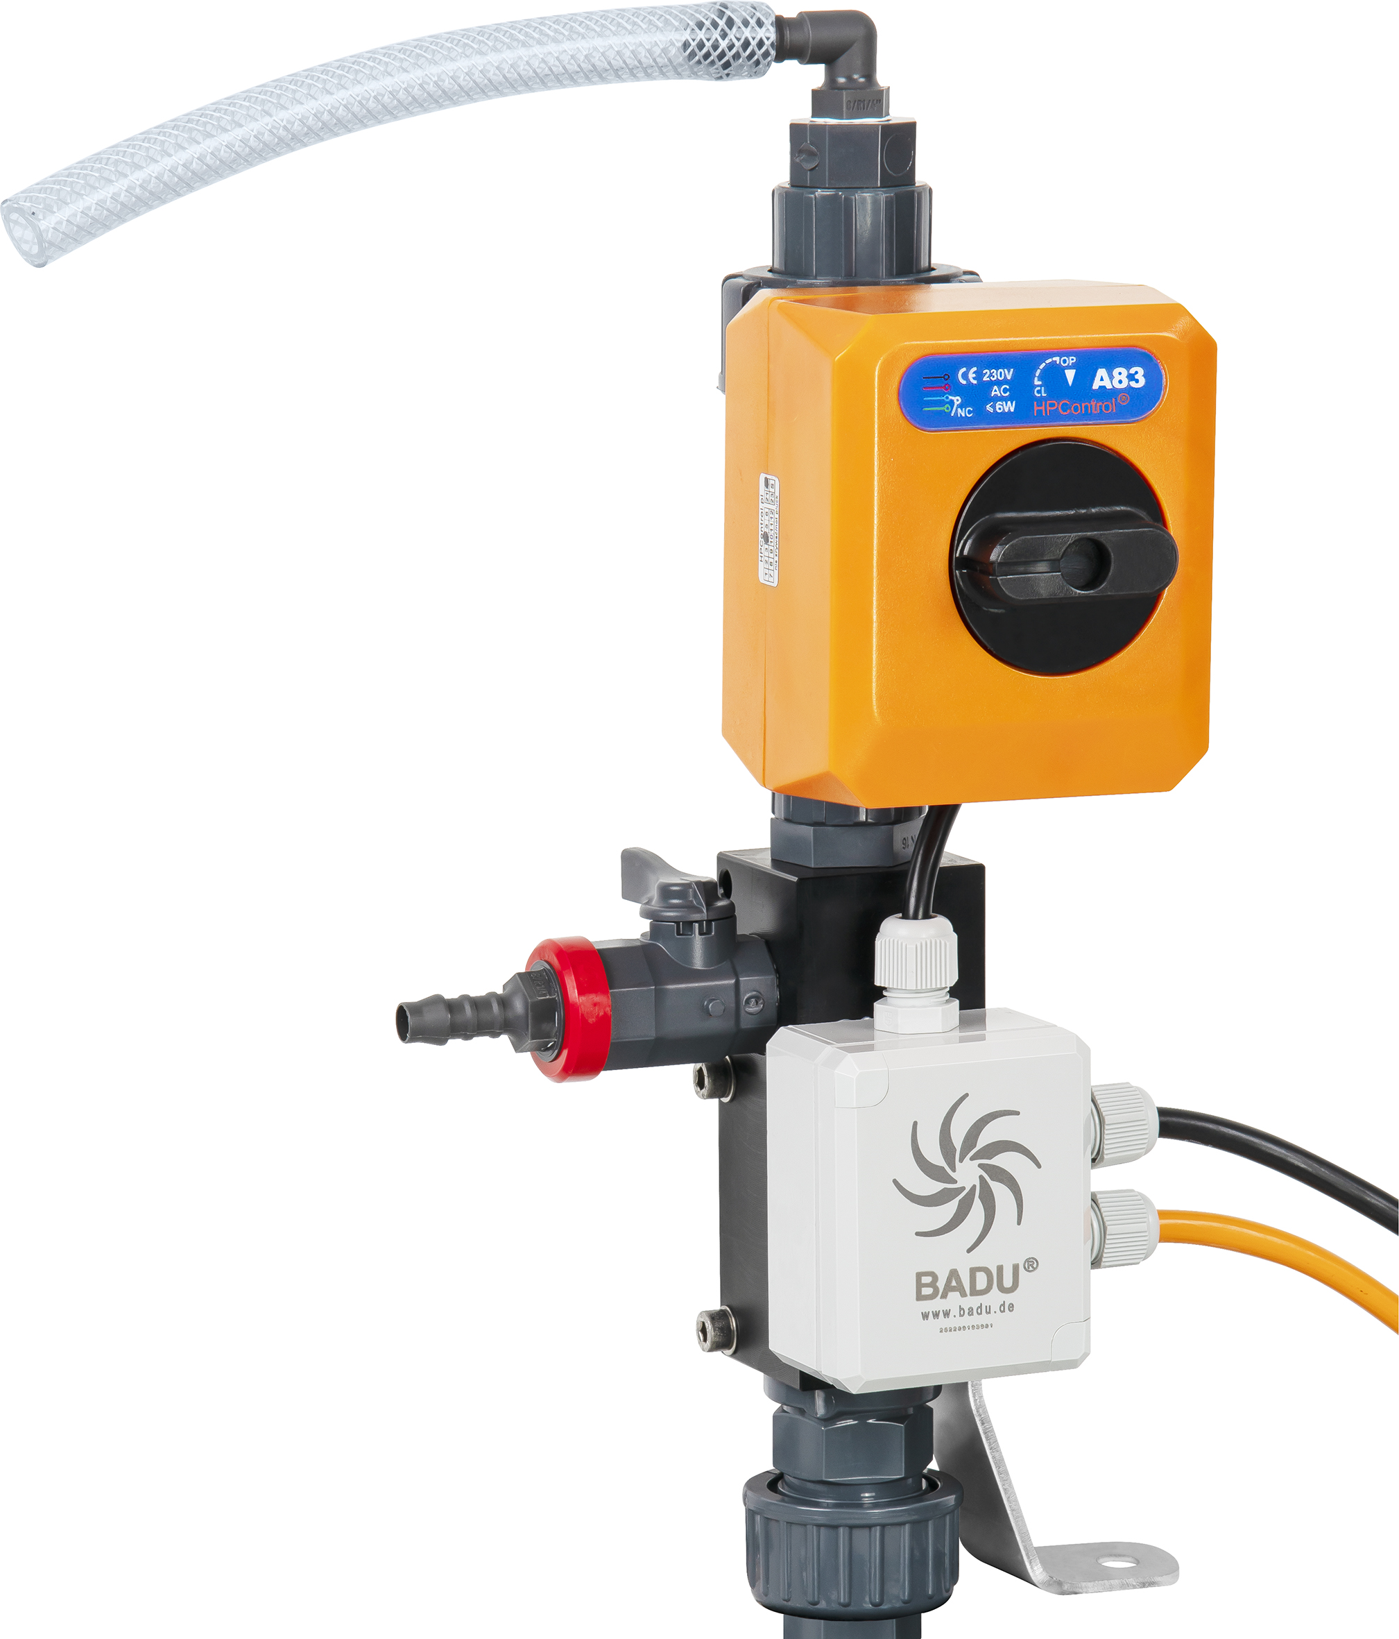

Einsatzgebiet:

- zum Anbau an die Baureihen BADU Block Multi, BADU Block Binero, BADU Block,
Normblock Multi, Normblock Binero, Normblock
- zum Entlüften der Gleitringdichtung

Ausführung
- Elektronik-Steuergerät mit moderner Klemm-Anschlusstechnik
- automatische Entlüftung über elektrischen Kugelhahn

Leistungsmerkmale
- vollautomatisch geregelte Überwachung in Verbindung mit einer Pumpensteuerung
- Vorgang des Entlüftens läuft bei Inbetriebnahme, nach jedem Reinigen des
Saugsiebs oder im Intervallmodus
- Steuerung erfolgt über konduktive Sonden und einen Schaltkasten

Schaltfunktionen
- Trockenlaufschutz und Entlüftung (auch kurze Entlüftungsintervalle, z. B. ein Mal pro
Tag oder ein Mal pro Woche können programmiert werden)
- manuelle Schnellentlüftung möglich
- potentialfreier Kontakt zur Einbindung am Frequenzumformer

________________________________________________________________

Betriebsverhältnisse
Spannung 230 V

Hersteller
Adresse SPECK Pumpen Verkaufsgesellschaft GmbH
Hauptstraße 3, 91233 Neunkirchen am Sand
Kontakt Tel.: +49 9123 949-0
Fax: +49 9123 949-260
E-Mail: info@badu.de

